**ESCUELA NORMAL DE EDUCACIÓN PREESCOLAR**

**Licenciatura en Educación preescolar**

**Ciclo escolar 2020 – 2021**



**​**

**Observación Y Análisis De Prácticas Y Contextos E scolares**

**Nombre de la alumna:**

**Alison Lily Hernández Vega N°14**

**Grupo: 1 D**

**Nombre del trabajo:**

**¡DIARIO DE OBSERVACIÓN!**

**Nombre del docente:**

**María Efigenia Maury Arredondo**

**Fecha: 23/Marzo/2021*PRACTICA DE OBSERVACIÓN DEL 15 AL 19 DE MARZO.***

En el jardín de Niños “Sara Rendón” que se ubica en la calle 5 de mayo entre progreso y libertad #309, col. Zona centro. Lleve a cabo una observación que es parte de las actividades que debemos realizar de la asignatura “observación y análisis de prácticas y contextos escolares”.

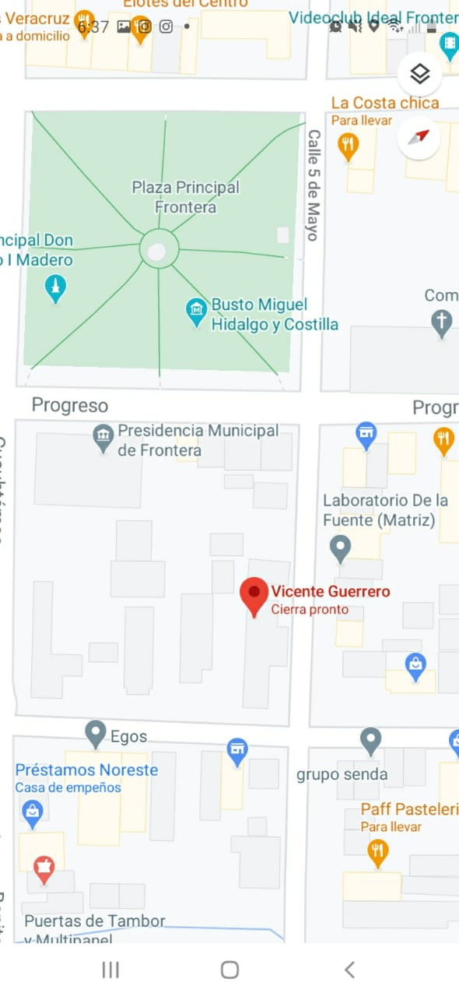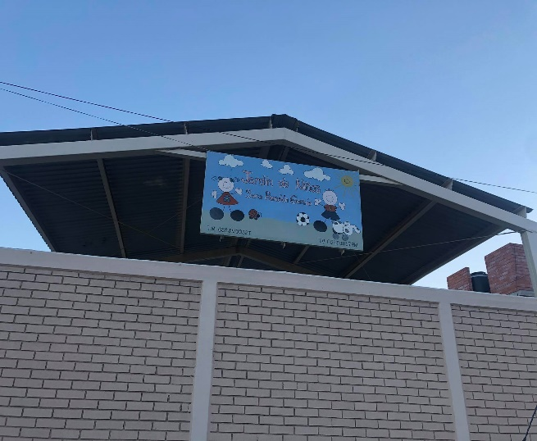 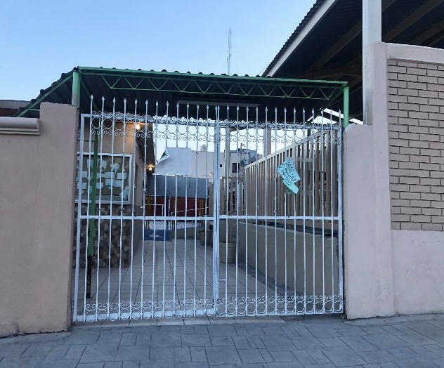

Hablare un poco sobre mi experiencia en donde involucra conocer el contexto externo de la institución educativa, las condiciones en que se encuentra la institución del jardín, como todo lo que corresponde al contexto externo. Es un jardín de control público y trabaja solo en turno matutino. El jardín se encuentra situado en un entorno seguro ya que a lado del kínder se encuentran dos primarias la primera llamada “Escuela General Vicente Guerrero” y la segunda “Escuela Melquiades Ballesteros” en una zona muy céntrica que a lado está el Gobierno Municipal de Frontera, donde hay mucha vigilancia y donde los policías siempre están al pendiente del tráfico y del palacio de gobierno.

***Día 1***

Se seleccionó el jardín de niños que observaremos, donde teníamos que elegir uno que estuviera cerca de nuestra casa, lo primero que teníamos que realizar era una pequeña investigación para así poder conocer un poco más los alrededores del jardín, su ubicación, nombre del kínder, con cuantas aulas cuenta la institución, las áreas y los horarios.

***Día 2***

Aquí me dedique especialmente a ir a observar los alrededores del plantel educativo y que, si es una institución segura para los alumnos, la ubicación y que si está ubicado en una zona segura y que la colonia tenga vigilancia y como es el ambiente de los vecinos y sobre todo si hay seguridad por parte de las autoridades.

En la observación pude conocer un poco más del jardín de niños “Sara Rendón”, la zona y si era una institución segura para dejar a los alumnos, de sus horarios, calles, áreas, aulas y con los servicios que cuentan en el kínder.

***Día 3***

Elabore un guion de entrevista para así aplicársela a una madre de familia de la institución que viviera cerca del plantel educativo para conocer más a fondo su punto de vista y saber si recomendaría la institución a otras madres de familia para el aprendizaje de sus hijos.

* **1.- ¿Está conforme con la manera en que sus hijos están siendo educados académicamente?**
* **2.- ¿Cuáles son las horas de más tráfico en la zona?**
* **3.- ¿Usted cree que cuentan con los servicios básicos en la institución? (luz, agua, internet)**
* **4.- ¿Considera que la zona en que está ubicado es segura y favorece a las familias?**
* **5.- ¿Usted recomendaría esta institución a otras madres de familia?**